Дата: 31.05.2022

Клас: 9-Б

Вчитель: Андрєєва Ж.В.

Тема:

«Двовзори (картини з подвійним змістом) Олега Шупляка»

# 

# Український художник Олег Шупляк — майстер оптичних ілюзій

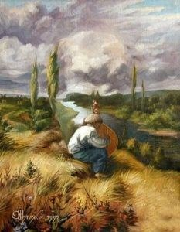

"Наша дума, наша пісня..." Кобзар (Портрет Т. Шевченка)

В роботи українського художника Олега Шупляка варто вдивлятися кілька разів, з різних сторін, відстаней і ракурсів.

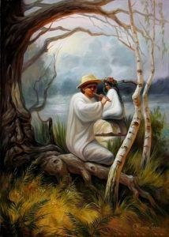

Лісова пісня. Леся Українка

Придивіться — скільки осіб ви бачите на цій картині?

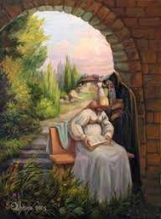

Дарвін (Наука і релігія)

На цій картині розглянути прихований профіль дуже складно. Особа майстерно замаскована!

Олег малює і у більш традиційних жанрах: асоціативного символізму, абстракціонізму, сюрреалізму; займається реставрацією та церковним розписом.

# Олег Шупляк свої картини… зашифровує

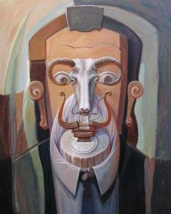

"Геніальність. Сальвадор Далі"

Тому його називають українським Сальвадором Далі. До речі, лише кілька художників у світі творять такі полотна-ілюзії

Пригадайте, в якому модерністському жанрі створював свої роботи Сальвадор Далі?

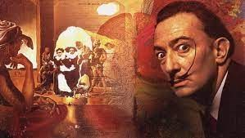

Сальвадор Далі (художник-сюрреаліст)

Репродукції дивовижних робіт Олега Шупляка вже давно «гуляють» у соц­мережах, за ними влаштовують флешмоби із запитаннями на кшталт «чи є там чиясь тінь?» або «скількох осіб бачите?»

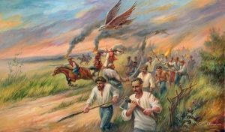

«Коліївщина» Шупляка стала пророцтвом Революції гідності.

А вам траплялися зображення, де кінь або лелека служить за носа, прапор — за чуприну, два човни або дві сільські хатини є очима, а легкі хмарини — чолом?

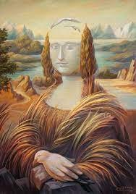

Пейзаж в італійському стилі

Вдивляючись у пейзаж, раптом виявляєш, що пагорби перетворюються на брови…

# Твори-ілюзії О. Шупляка (а це близько 200 робіт) об’єднані у серію «Двовзори»

Під час Майдану художник створив картини–ілюзії про українську революцію, використовуючи свою особливу техніку.

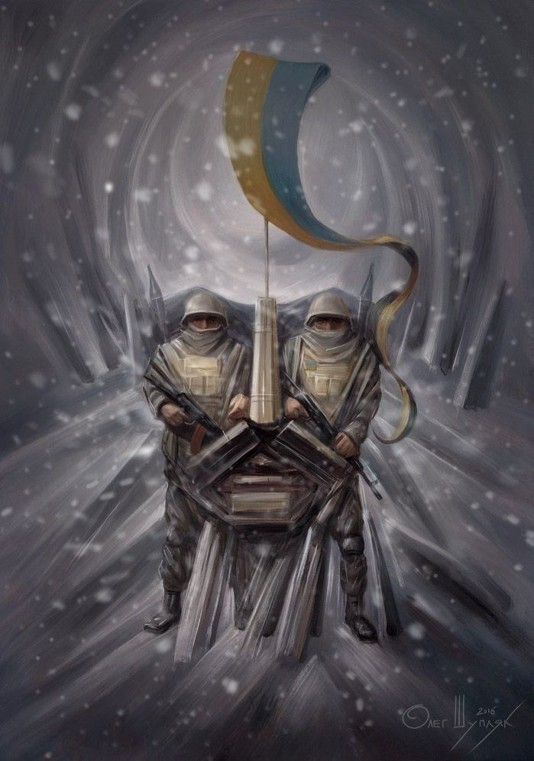

Козацтво і колись, і нині — на чатах.

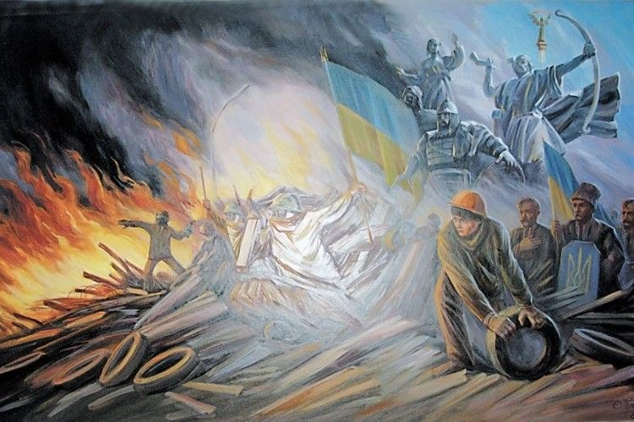

Тарас Григорович — також на барикадах...

15 - Мамай-характерник

17 - Соколиний рід

# Лелеча країна Олега Шупляка

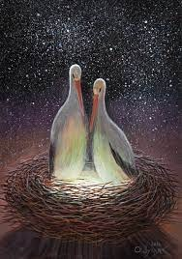

Роботи Олега Шупляка часто мандрують виставковими залами не лише України, а й зарубіжжя. Однак чужі краї не ваблять митця.

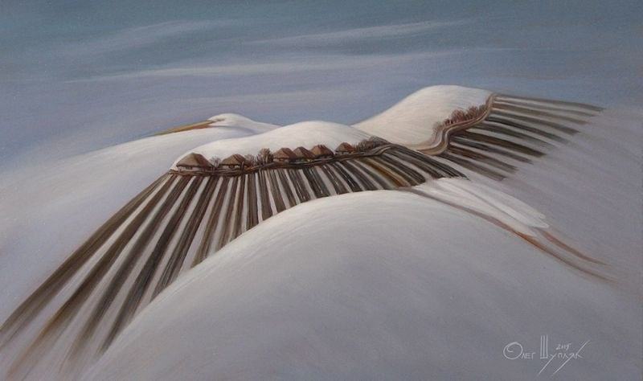

Батьківщина

"За кордон їдуть у пошуках кращих умов і заробітку. Однак якщо там отримуєш одне, то жертвуєш іншим — родиною, творчою свободою» - каже художник

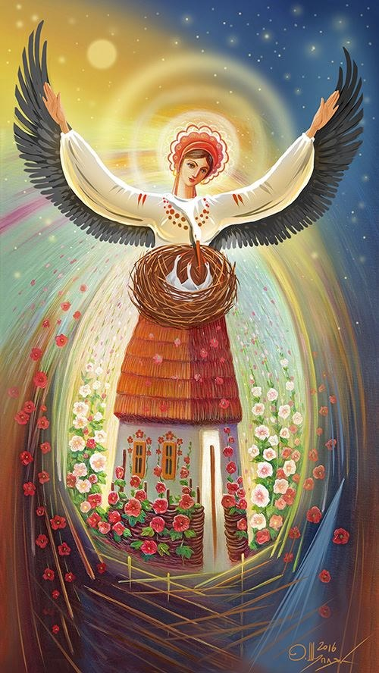

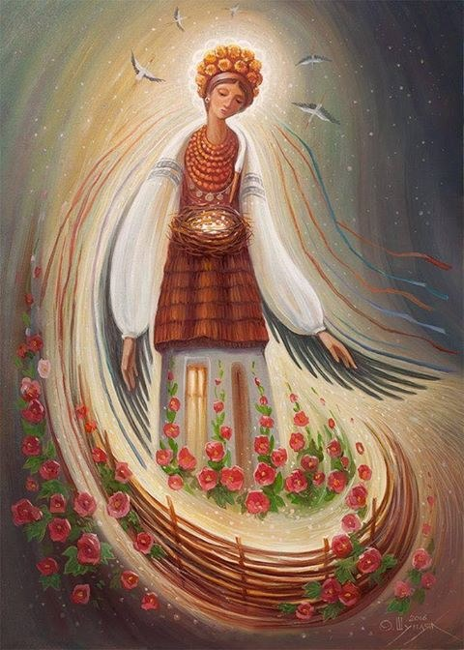

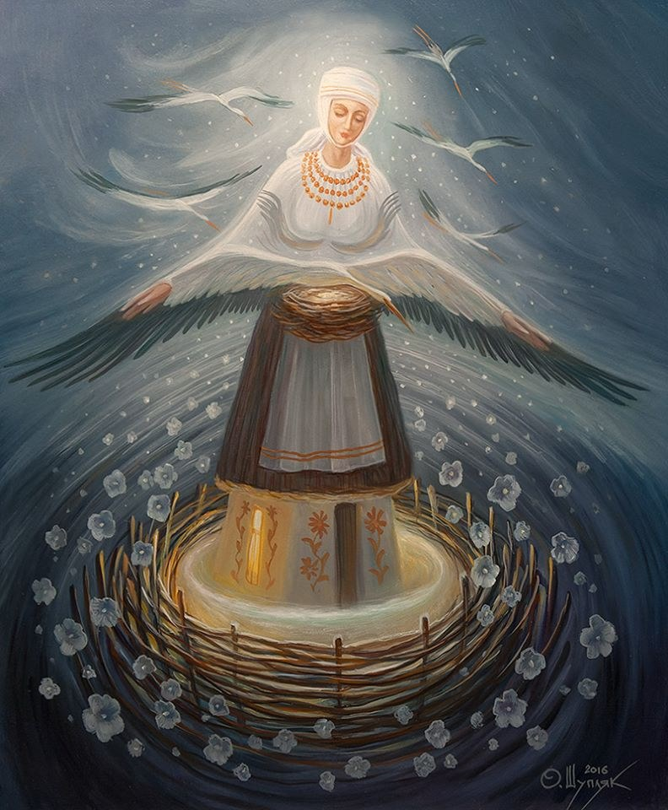

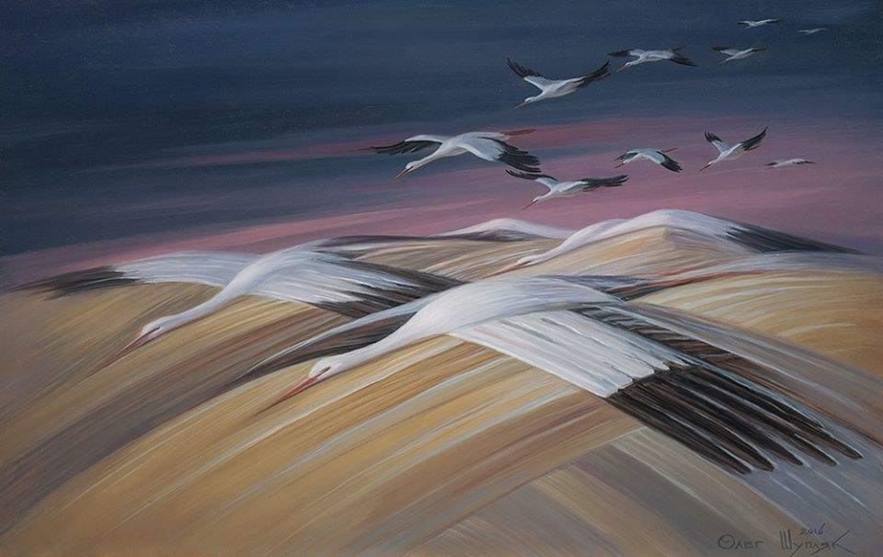

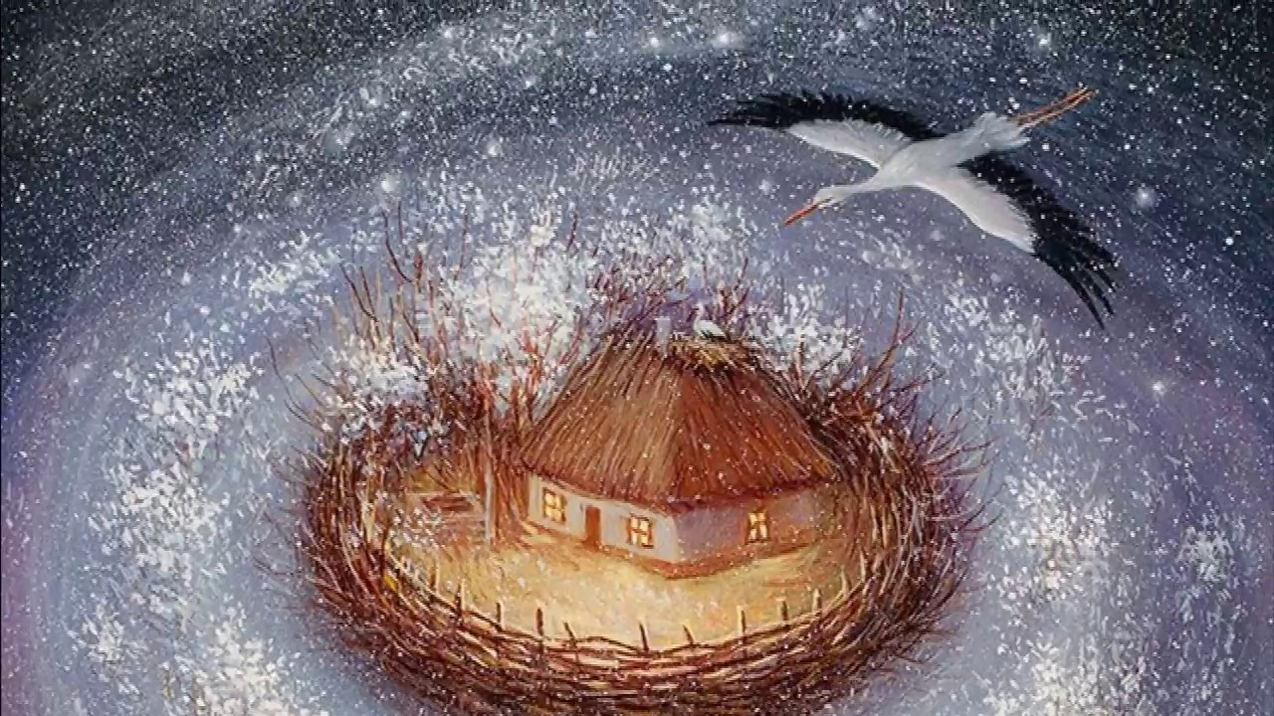

В 2021 році Національний банк України ввів в обіг монету, присвячену 30-й річниці Незалежності. Вона виконана за мотивами картини відомого художника з Тернопільщини Олега Шупляка.

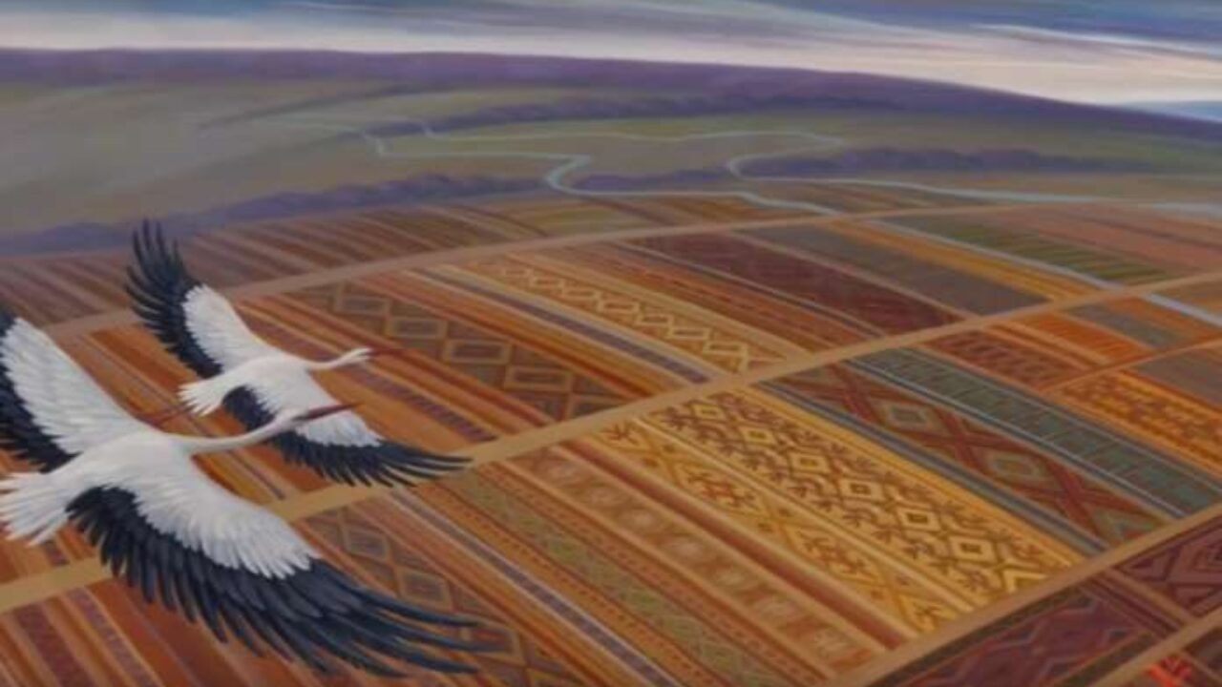

Витоки нашої незалежності – в історичній пам’яті народу, його традиціях, духовній та культурній спадщині

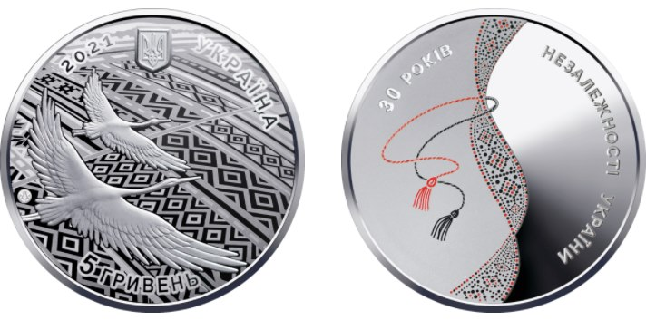

На аверсі монети розміщено композицію, що символізує Україну, – безкрайні мальовничі поля у вигляді стилізованих орнаментів, над якими летять лелеки – один із символів України, на тлі якої вгорі малий Державний Герб України, написи: УКРАЇНА (праворуч півколом), 2021 (ліворуч від герба), номінал монети – 5 ГРИВЕНЬ

"Український космос" ("Ukrainian Space") створено із 60-ти картин-анімацій українського художника Олега Шупляка.

[Відео "Український космос" ("Ukrainian Space") створено із 60-ти картин-анімацій українського художника Олега Шупляка.
Video "Ukrainian Space" was created from 60 animation paintings by Ukrainian artist Oleg Shupliak.
https://www.facebook.com/shupliakart
https://www.instagram.com/olegshupliak_official
https://arts.in.ua/artists/MrOlik](https://youtu.be/NoRQVxJN-K0)

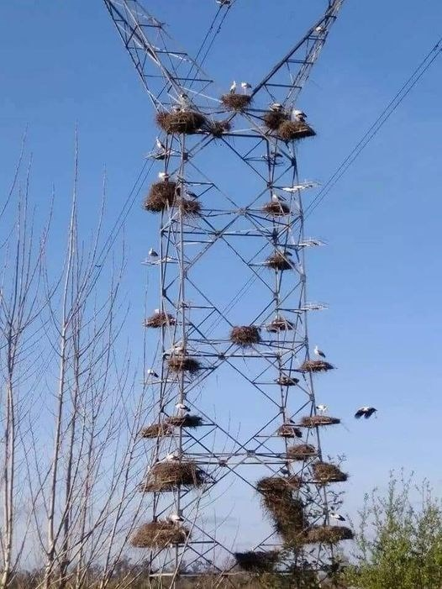

Лелеки назавжди в Україні

**Зворотній зв’язок:**

1. Human

2. [zhannaandreeva95@ukr.net](mailto:zhannaandreeva95@ukr.net)

3. Viber - 0984971546